DDS — DIÁLOGO DIÁRIO DE SEGURANÇA
NR-10: SEGURANCA EM INSTALACOES ELETRICAS
Data: ___/___/______ | Facilitador: _______________________________ | Duração: 10 min
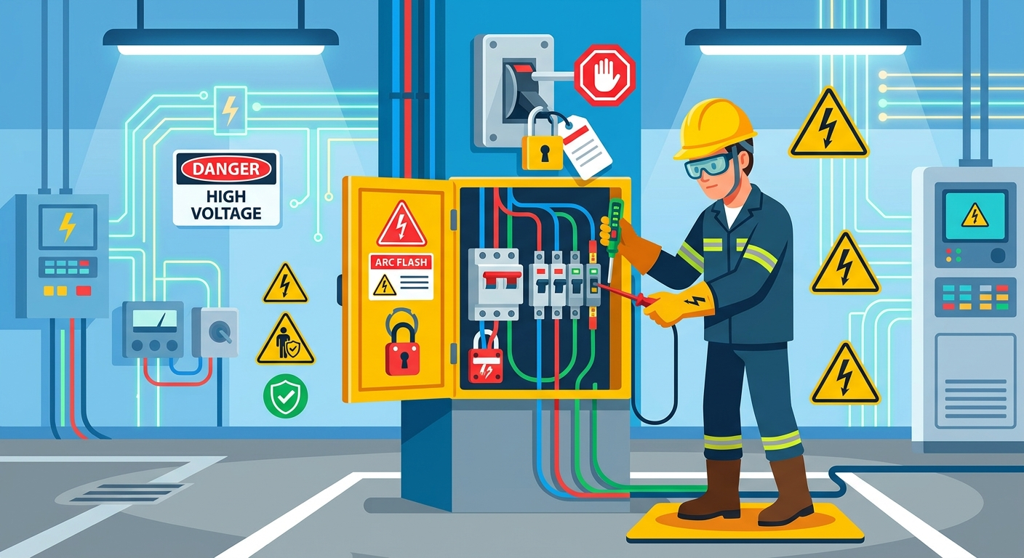
CASO REAL · 2 min
Marcelo tinha 34 anos, dois filhos pequenos e doze anos de experiência como eletricista industrial. Era o tipo de profissional que os colegas chamavam quando o serviço era difícil — calmo, confiante, conhecia cada cabo do galpão de olhos fechados. Numa segunda-feira de manhã, a produção parou porque um painel de distribuição estava falhando. O supervisor pediu agilidade: a linha estava parada, havia pressão de todo lado. Marcelo chegou ao painel, olhou rapidamente e pensou: "já consertei esse problema mil vezes." Ele não foi buscar o cadeado de bloqueio. Não pediu o procedimento de lockout. Não testou com o detector de tensão. Afinal, ele conhecia aquele painel. O que Marcelo não sabia é que um terceirizado havia feito uma intervenção no fim de semana e deixou um circuito energizado que normalmente ficava desligado. No momento em que ele tocou o barramento, 440 volts cruzaram seu corpo em frações de segundo. O arco elétrico queimou as mãos, o rosto e parte do tórax. Marcelo sobreviveu, mas passou quatro meses no hospital, perdeu dois dedos da mão direita e nunca mais voltou ao mesmo trabalho. Naquela noite, quando a esposa precisou explicar para os filhos o que havia acontecido com o pai, a palavra que faltou foi a mais simples de todas: cuidado.
---
INTRODUÇÃO AO TEMA · 2 min
A eletricidade é invisível, silenciosa e não dá segunda chance. No Brasil, os acidentes com eletricidade representam cerca de 4% de todas as mortes por acidentes de trabalho — uma taxa que poderia ser praticamente zerada com o cumprimento correto das normas. A NR-10 existe exatamente para isso: estabelecer os requisitos mínimos para garantir a segurança de quem trabalha em instalações e serviços com eletricidade. Conhecer e aplicar essa norma não é burocracia — é a diferença entre ir para casa inteiro ou não ir.
---
PONTOS PRINCIPAIS · 3 min
Nunca trabalhe em circuito energizado sem autorização e treinamento NR-10**
Somente profissionais com treinamento específico e autorização formal podem atuar em instalações elétricas. Improvisar ou "dar um jeito" em serviço elétrico coloca em risco não só quem faz, mas todos ao redor.
Bloqueio e sinalização são obrigatórios antes de qualquer intervenção**
O procedimento de lockout/tagout (bloqueio e etiquetagem) deve ser aplicado sempre que for realizar manutenção. Isso garante que ninguém energize o circuito enquanto você está trabalhando nele.
Teste antes de tocar — nunca assuma que está desenergizado**
Use o detector de tensão ou o multímetro antes de encostar a mão em qualquer componente elétrico. A suposição de que está desligado já matou muita gente. A verificação leva dez segundos e pode salvar sua vida.
Use os EPIs corretos para trabalho elétrico**
Luvas isolantes, capacete com proteção facial, botina de segurança com isolamento elétrico e roupas de proteção contra arco elétrico são itens obrigatórios conforme a NR-10. EPI incompleto é proteção incompleta.
Respeite as distâncias de segurança e as zonas de risco**
A NR-10 define zonas controladas e zonas livres ao redor de partes energizadas. Entrar na zona errada sem os cuidados corretos equivale a colocar a mão no fogo — o resultado é certo.
---
DISCUSSÃO INTERATIVA · 2 min
Já houve alguma situação aqui no trabalho em que alguém quis "agilizar" um serviço elétrico sem seguir todos os procedimentos? O que aconteceu?
Você sabe identificar onde estão os painéis elétricos da sua área e quem são os responsáveis pelo bloqueio antes de uma manutenção?
Se você visse um colega prestes a tocar em algo que parece energizado sem ter testado antes, você falaria alguma coisa? O que impediria você de falar?
---
CONCLUSÃO E COMPROMISSO · 1 min
A NR-10 não é um documento de prateleira — é um protocolo de vida escrito com base em acidentes reais de pessoas reais. Cada procedimento que parece demorado foi criado porque alguém, em algum momento, pulou essa etapa e pagou um preço alto demais. Hoje, assuma o compromisso de nunca normalizar o atalho quando o assunto for eletricidade.
> "Energia elétrica não perdoa pressa. O único atalho seguro é seguir o procedimento certo."
---
PARTICIPANTES
Nome: _______________ | Assinatura: _______________
Nome: _______________ | Assinatura: _______________
Nome: _______________ | Assinatura: _______________
Nome: _______________ | Assinatura: _______________
Nome: _______________ | Assinatura: _______________
Nome: _______________ | Assinatura: _______________
Nome: _______________ | Assinatura: _______________
Nome: _______________ | Assinatura: _______________
Nome: _______________ | Assinatura: _______________
Nome: _______________ | Assinatura: _______________

NOTAS SOBRE O USO
O conteúdo deste DDS é conceitual e serve como orientação inicial. Cabe aos profissionais de SMS e líderes adaptarem este material às particularidades de suas frentes de trabalho. A responsabilidade pela execução e direcionamento do diálogo cabe inteiramente ao condutor da atividade.

